# **Informacja o Urzędzie Marszałkowskim Województwa Podkarpackiego w Rzeszowie w tekście łatwym do czytania i zrozumienia**

Ikona tekstu łatwego do czytania.
Granatowy kwadrat a na nim symboliczne elementy: otwarta książka a zza książki wystaje głowa. Na jednej stronie książki narysowana dłoń z kciukiem w górę. Na drugiej stronie tekst.


Urząd Marszałkowski Województwa Podkarpackiego w Rzeszowie powstał   
w 1999 roku.

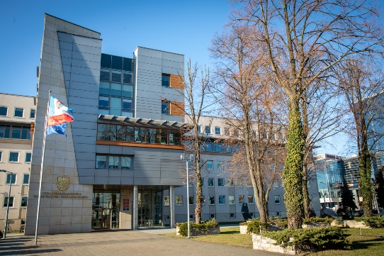

Siedzibą Urzędu Marszałkowskiego Województwa Podkarpackiego jest miasto Rzeszów.

Kierownikiem Urzędu Marszałkowskiego jest Marszałek Województwa Podkarpackiego.



Marszałkiem Województwa Podkarpackiego jest Władysław Ortyl.

Ikona symboliczna - ekran laptopa a na nim uścisk dłoni.

Główna siedziba urzędu jest w Rzeszowie przy Alei Łukasza Cieplińskiego 4.

Tu pracuje Marszałek i Członkowie Zarządu Województwa.

Urząd pracuje w godzinach 7.30 do 15.30.

Urząd jest dostępny dla osób niepełnosprawnych.

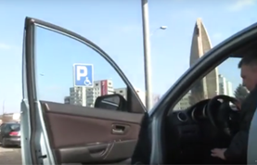 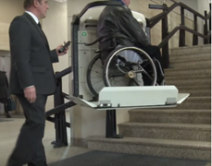 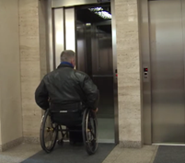

Możesz przyjść i załatwić swoją sprawę osobiście z pracownikiem   
w godzinach pracy Urzędu.



Bez wychodzenia z domu również załatwisz swoją sprawę w Urzędzie.

Możesz do nas napisać list, przesłać e-mail, zadzwonić lub wysłać sms.

Nasz adres, e-mail i telefony:

Urząd Marszałkowski Województwa Podkarpackiego w Rzeszowie

Aleja Łukasza Cieplińskiego 4

35-010 Rzeszów.

E-mail: [urzad@podkarpackie.pl](mailto:urzad@podkarpackie.pl).

Telefon: 17 850 17 00.

Sms: 609 702 711.

Numery identyfikacyjne Urzędu:

REGON: 690587255

NIP: 813-29-17-389

Informacje sporządziła: Edyta Terczyńska - Koordynator ds. dostępności architektonicznej i informacyjno – komunikacyjnej